**Sistema Inteligente de Seguridad para el Hogar**

**SafeHome**

*Plan de Proyecto*

**Versión 1.0**

**Historial de Revisiones**

|  |  |  |  |
| --- | --- | --- | --- |
| **Fecha** | **Versión** | **Descripción** | **Autor** |
| 12/09/2019 | 1.0 | Versión preliminar con una propuesta de desarrollo de software | Tomairo Juan |
|  |  |  |  |
|  |  |  |  |
|  |  |  |  |

**Tabla de Contenido**

**Vista General del Proyecto** **4**

**Cronograma del Proyecto** **7**

**Organización del Proyecto** **9**

**Gestión del Proyecto** **10**

**Plan de Proyecto**

|  |  |
| --- | --- |
| Título del proyecto | Sistema Inteligente de Seguridad para el Hogar (SISH) |
| Patrocinador del proyecto: | Yupanqui Software Solutions |
| Fecha de preparación: | 13/09/2019 |
| Director del proyecto | La Rosa Sánchez Arellán Carlos Enrique |
| Cliente del proyecto | Imagina Grupo Inmobiliario |

## Vista General del Proyecto

Propósito del proyecto

|  |
| --- |
| Implementar un sistema inteligente que permita a las familias controlar el acceso y la seguridad de sus viviendas. Con esto se busca reducir el índice de asaltos a hogares. La solución permitirá administrar el acceso a la vivienda de los habitantes registrados en la misma y notificando a los dispositivos la aparición de extraños o visitantes. |

Descripción a alto nivel del proyecto

|  |
| --- |
| Software para el control de seguridad de viviendas que almacena y procesa información necesaria para notificar a los habitantes las ocurrencias que se registran en el día estando dentro o fuera de la vivienda. |

Límites del proyecto

|  |
| --- |
| * Restricciones tecnológicas y falta de cobertura en muchas ciudades claves del Perú. * Desconfianza de la gente a la manipulación de la información biométrica. |

Entregables clave

|  |
| --- |
| * Documento de Análisis. * Documento de Negocio. * Documento de Arquitectura de Software. * Software completo para uso final. * Módulo de monitoreo (hardware) de seguridad del departamento. * Plan de Gestión de la Configuración y Mantenimiento |

Requerimientos a alto nivel

|  |
| --- |
| * Administrar la seguridad del departamento. * Informar las actividades que ocurren dentro y fuera del hogar a los habitantes del mismo. * Controlar la entrada y salida de habitantes. * Mantener un registro de todos los habitantes que pertenecen a un departamento. |

Riesgo general del proyecto

|  |
| --- |
| * Falta de recursos humanos. * Falta de presupuesto. * Falta de disponibilidad eléctrica. * Fallo de dispositivos electrónicos (microcontrolador, sensores, etc.) |

Objetivos del proyecto

|  |  |
| --- | --- |
| **Objetivos del proyecto** | **Criterios de aceptación** |

1. Alcance:

|  |  |
| --- | --- |
| Realizar un sistema de control de seguridad que implementa algoritmos de reconocimiento facial, manteniendo un registro y enviando notificaciones siempre que este detecte a una persona. Además, permitirá a los habitantes ingresar a su hogar haciendo uso del reconocimiento facial y un pin numérico único por habitante. | Los registros se verán listado en una base de datos en la nube.  El software de reconocimiento facial hace uso de inteligencia artificial para asegurar la captura válida del rostro.  Las notificaciones llegarán a los dispositivos que cuenten con Android de los usuarios registrados |

1. Tiempo:

|  |  |
| --- | --- |
| Entregar el producto en 11 semanas | El proyecto se acabará en el tiempo planificado |

1. Costo:

|  |  |
| --- | --- |
| Desarrollo del sistema: S/. 50000.00 | Pago del personal  Capacitación  Recursos del hardware  Infraestructura  Mantenimiento |

1. Otro: Satisfacción del cliente:

|  |  |
| --- | --- |
| Dar un sistema de seguridad con lo que requirió el cliente y cumplir sus expectativas | Cumplir con todos los requerimientos captados.  Tener un sistema que funcione las 24 horas  Tener un sistema que puede ser accedido desde múltiples dispositivos con Android simultáneamente. |

## Cronograma del Proyecto

Planeamiento

|  |  |  |
| --- | --- | --- |
| Hito | Resumen de los hitos | Fecha límite |
| Hito N°1 | Plan de proyecto y cronograma  Documento de negocio  Documento de análisis  Documento de especificación de CUS  Documento de arquitectura | 28/09/2019 |
| Hito N°2 | Desarrollo de aplicación móvil  Construcción de hardware  Desarrollo de servidor en la nube  Desarrollo de servidor local | 31/10/2019 |
| Hito N°3 | Prueba por módulo  Pruebas de integración  Manual de usuario  Pruebas en entorno real | 28/11/2019 |

Para este proyecto se ha establecido el siguiente calendario, con fechas laborables de lunes a sábado. La fecha de aprobación indica cuándo el artefacto en cuestión tiene un estado de completitud suficiente para someterse a revisión y aprobación, pero esto no quita la posibilidad de su posterior refinamiento y cambios.

Diagrama de Gantt

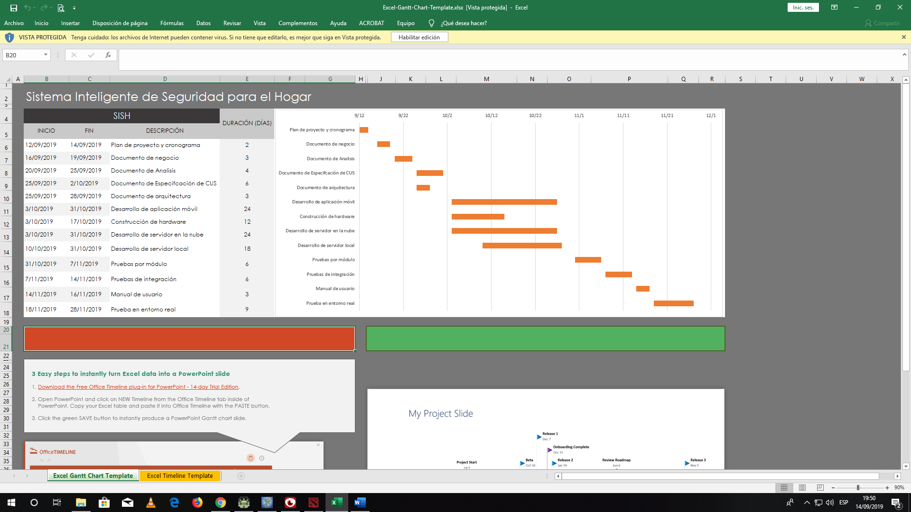



Criterio de salida del proyecto

|  |
| --- |
| Conseguir que el producto cumpla con los requerimientos mencionados por los interesados. Permitir gestionar la información mediante una interfaz gráfica sencilla y amigable. Además, proporcionar un acceso rápido y actualizado a la información desde cualquier punto teniendo cuenta niveles de seguridad. También generar reportes de acuerdo a la necesidad del cliente. |

## Organización del Proyecto

Participantes del Proyecto

|  |  |
| --- | --- |
| **Interesado(s)** | **Rol** |
| Yupanqui Software Solutions | Patrocinador |
| La Rosa Sánchez Arellán Carlos Enrique | Director del proyecto |
| La Rosa Sánchez Arellán Carlos Enrique  Huayta Molleda Luis Elías  Acuña Corahua Billy Kent  San Bartolomé Sandoval Carlos Antonio  Pezo Castilla Gustavo Armando  Condori Guerra Kilder Renzo  Tomairo Huamanraime Juan Junior  Cornejo Pereira Cristian Daniel  Montes Ramos Ruben Eduardo | Equipo responsable del proyecto |
| Imagina Grupo Inmobiliario | Cliente |

Roles del equipo

|  |  |
| --- | --- |
| **Roles** | **Nombres** |
| Jefe de Proyecto | La Rosa Sánchez Arellán Carlos Enrique |
| Jefe de la Gestión y Configuración del Software | Acuña Corahua Billy |
| Comité de Control de Cambios | Huayta Molleda Luis Elías |
| Equipo de Desarrollo Android | Acuña Corahua Billy Kent (Líder)  Montes Ramos Ruben Eduardo  San Bartolomé Sandoval Carlos Antonio  Tomairo Huamanraime Juan Junior |
| Equipo de Desarrollo del Servidor en la Nube | Condori Guerra Kilder Renzo  Cornejo Pereira Cristian Daniel (Líder)  Huayta Molleda Luis Elías  Pezo Castilla Gustavo Armando |
| Equipo de Desarrollo del Servidor del Raspberry Pi | La Rosa Sánchez Arellán Carlos Enrique (Líder) |

## Gestión del Proyecto

Nivel de autoridad del director del proyecto: Alta

Decisiones sobre el personal

|  |
| --- |
| Autoridad para incluir, quitar personal, cambiarlos de roles y mandarlos a capacitar. |

Gerencia del presupuesto y varianzas

|  |
| --- |
| Manejo completo del presupuesto, dispone el uso de los recursos según lo que crea conveniente y declara las varianzas. |

Decisiones técnicas

|  |
| --- |
| Decide los tiempos de entregas del proyecto, las tecnologías son propuestas por el patrocinador. |

Resolución de conflicto

|  |
| --- |
| Gestiona los conflictos completamente, resuelve los conflictos del equipo responsable del proyecto así como la comunicación con el patrocinador y los clientes. |

Autoridad del patrocinador

|  |
| --- |
| Medio, decide por la tecnología a utilizar y parte de los recursos limitando la varianza del costo. No tiene autoridad sobre la resolución de conflictos internos. |